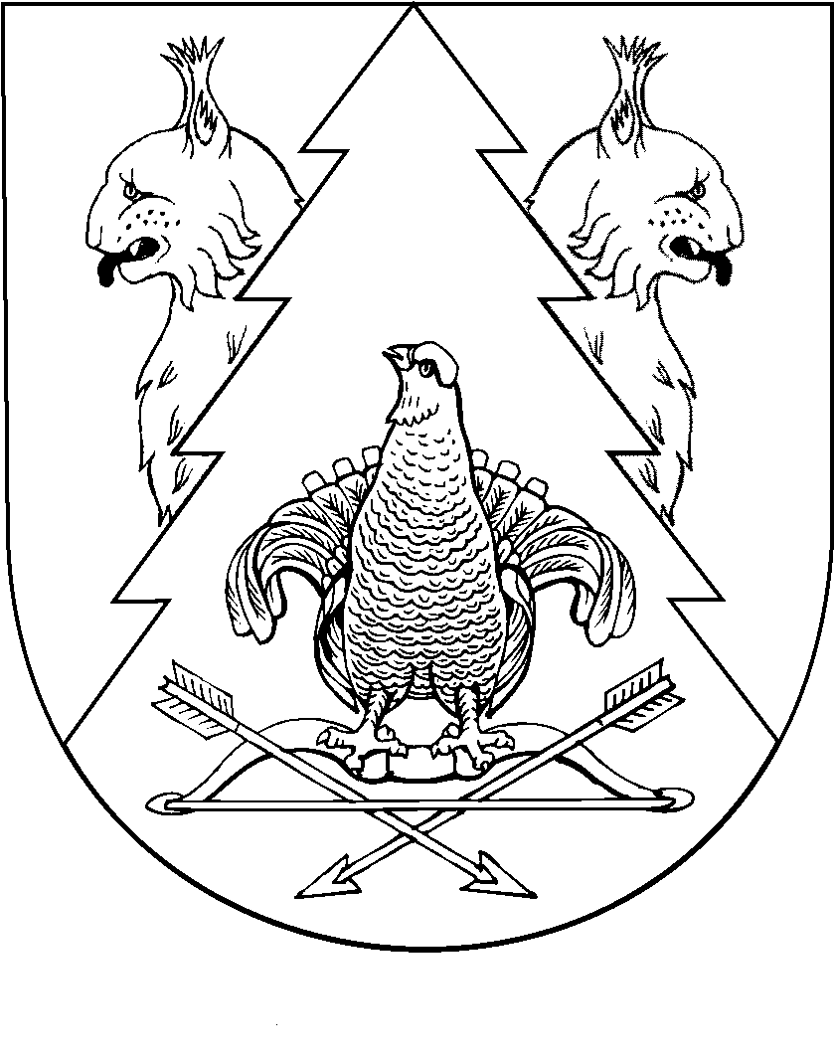
НЕЖНУР ЯЛ  ПОСЕЛЕНИЙЫН  АДМИНИСТРАЦИЙ |  | АДМИНИСТРАЦИЯ  НЕЖНУРСКОГО  СЕЛЬСКОГО ПОСЕЛЕНИЯ
ПУНЧАЛ |  | ПОСТАНОВЛЕНИЕ

от 29 августа 2018 года № 25

Об утверждении Плана мероприятий по предотвращению распространения и уничтожению борщевика Сосновского на территории муниципального образования «Нежнурского сельского поселения»

В соответствии со ст. 33 Федерального закона РФ от 06.10.2003 № 131-ФЗ «Об общих принципах организации местного самоуправления в Российской Федерации, Федеральным законом от 10.01.2002 года № 7-ФЗ «Об охране окружающей среды», Земельным кодексом Российской Федерации и Уставом муниципального образования «Нежнурское сельское поселение», администрация муниципального образования «Нежнурское сельское поселение» п о с т а н о в л я е т :
1. Утвердить План мероприятий по предотвращению распространения и уничтожению борщевика Сосновского на территории муниципального образования «Нежнурское сельское поселение» (приложение №1).
2. Постановление разместить на официальном сайте администрация муниципального образования «Нежнурское сельское поселение».
3. Контроль за исполнением данного постановления оставляю за собой.

Глава администрации  Нежнурского  сельского поселения | А.Г.Макарова

Приложение № 1
к постановлению администрации
Нежнурского сельского поселения
от 29 августа 2018 года № 25

План мероприятий по предотвращению распространения и уничтожению борщевика Сосновского на территории муниципального образования «Нежнурское сельское поселение»

№ п/п | Мероприятие | Срок исполнения | Исполнитель
1 | Определение объёмов работ (площадей), по борьбе с борщевиком Сосновского | 3 квартал 2018 г. | Администрация Нежнурского сельского поселения
2 | Скашивание, выкапывание, опрыскивание | 3 квартал 2018 г. | Администрация Нежнурского сельского поселения
3 | Информирование населения о проблеме распространения борщевика Сосновского и необходимости проведения мероприятий по своевременному скашиванию или применению химических методов его уничтожения. | постоянно | Администрация Нежнурского сельского поселения
4 | Приобретение гербицидов для обработки площадей от борщевика Сосновского | постоянно, по мере возможности | Администрация Нежнурского сельского поселения

